1 表达式和标准输入与输出实验

1.1 实验目的
（1）熟练掌握各种运算符的运算功能，操作数的类型，运算结果的类型及运算过程中的类型转换，重点是C语言特有的运算符，例如位运算符，问号运算符，逗号运算符等；熟记运算符的优先级和结合性。
（2）掌握getchar, putchar, scanf 和printf 函数的用法。
（3）掌握简单C程序（顺序结构程序）的编写方法。

1.2 实验内容

1程序改错与跟踪调试
下面的实验1-1程序用来完成以下任务：
（1）输入华氏温度f，将它转换成摄氏温度c后输出。
（2）输入圆的半径值ｒ，计算并输出圆的面积ｓ。
（3）将ｋ的高字节作为结果的低字节，ｐ的高字节作为结果的高字节，拼成一个新的整数后输出。
在这个程序中存在若干语法和逻辑错误，要求先编译程序改正语法错误，再采用单步执行的方式调试程序找出逻辑错误。在单步执行程序的过程中，观察以下变量值：
- 执行完c = 5/9 * (f-32)，c的值为多少？
- 执行完scanf(“%f”, &r)，r的值为多少？
- 执行完newint = p&0xff00|k>>8， newint的值是多少？表达式k>>8的值是多少？
根据观察结果分析代码并修改程序，使之能够正确完成指定任务。
1 #include<stdio.h>
2 #define PI 3.14159;
3 int main( void )
4 {
5 int f ;
6 short p, k ;
7 double c , r , s ;
8 /* 任务 1 */
9 printf("Input Fahrenheit: " ) ;
10 scanf(“%d”, f ) ;
11 c = 5/9 * (f-32) ;
12 printf( “ \n %d (F) = %.2f (C)\n\n ”, f, c ) ;
13 /* 任务 2 */
14 printf("input the radius r:");
15 scanf("%f", &r);
16 s = PI * r * r;
17 printf("\nThe acreage is %.2f\n\n",&s);
18 /* 任务3 */
19 k = 0xa1b2, p = 0x8432;
20 newint = p&0xff00|k>>8;
21 printf("new int = %#x\n\n",newint);
22 return 0;
23 }
解答：
错误修改：
1) 第2行的符号常量定义后不能有分号，应改为
#define PI 3.14159
2) 第5行的f类型应该为double，应改为
double f ;
3) 第10行f的类型为double，应改为
scanf(“%lf”,&f);
4) 第11行c的类型为double，应改为
c = 1.0 * 5/9 * (f-32) ;
5) 第12行c的类型为double，应改为
printf( "\n %.2f (F) = %.2f (C)\n\n ", f, c ) ;
6) 第15行r的类型为double，应改为
scanf("%lf", &r);
7) 第17行存在printf语法错误，应改为
printf("\nThe acreage is %.2f\n\n",s)
8）第20行存在newint类型、算法错误，应改为
int newint = (p&0xff00) | ((k&0xff00)>>8) ;

2 程序设计
（1）输入字符ｃ，如果ｃ是大写字母，则将ｃ转换成对应的小写，否则ｃ的值不变，输入Ctrl+Z程序结束。要求①用条件表达式；②字符的输入输出用getchar和putchar函数。程序应能循环接受用户的输入，直至输入Ctrl+Z程序结束。
解答：
1） 解题思路：算法流程如图1-1所示。
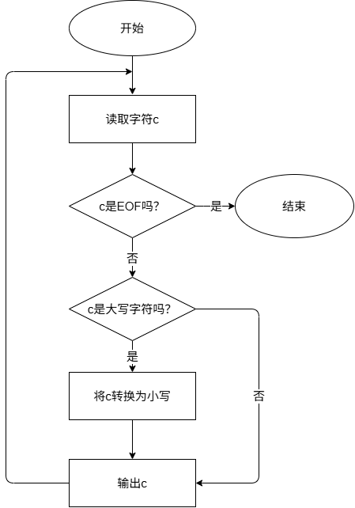
图1-1 编程题1的程序流程图
2）源程序清单
#include <stdio.h>
int main(void) {
int c;
while ((c = getchar()) != EOF) {
c = (c >= 'A' && c <= 'Z') ? (c + 'a' - 'A') : c;
putchar(c);
}
return 0;
}
3）测试
（a） 测试数据：
表1-1 编程题1的测试数据
测试用例 | 程序输入 | 理论结果 | 实际结果
用例1 | a | a | a
用例2 | B | b | b
用例3 | , | , | ,
（b） 对应测试数据的运行结果如图1-2所示
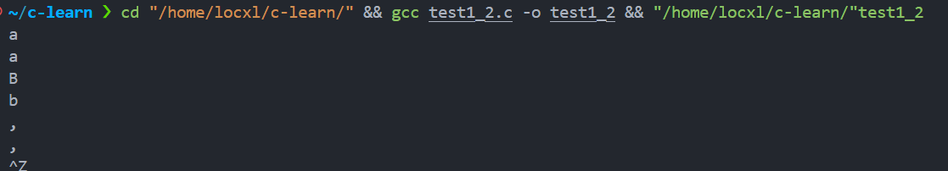
图1-2 编程题1的测试用例的运行结果
说明上述的运行结果与理论分析吻合，验证了程序的正确性。
（2）输入无符号短整数x，ｍ，ｎ（0 ≤ｍ≤ 15, 1 ≤ ｎ≤ 16-ｍ）,取出x从第ｍ位开始向左的ｎ位（ｍ从右至左编号为0～15），并使其向左端（第15位）靠齐。要求：①检查m和n的范围；②x的值以十六进制输入，m和n以十进制输入；③结果以十六进制输出。
解答：
- 解题思路：算法流程如图1-3所示。
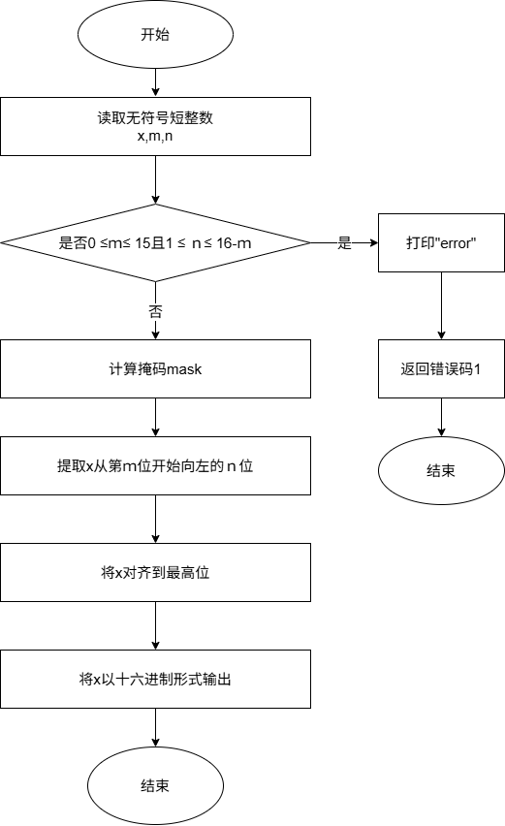
图1-3 编程题2的程序流程图

2）程序清单
#include <stdio.h>

int main() {
unsigned short x, m, n;
scanf("%hx %hu %hu", &x, &m, &n);
if (m < 0 || m > 15 || n < 1 || n > 16 - m) {
printf("error\n");
return 1;
}
unsigned short mask = ((1 << n) - 1) << m;
unsigned short result = (x & mask) >> m;
result <<= (16 - n);
printf("%04hx\n", result);
return 0;
}
3）测试
（a） 测试数据：
如表1-2所示。
表1-2 编程题2的测试数据
测试用例 | 程 序 输 入 |  |  | 理 论 结 果 | 运 行 结 果
 | X | m | N
用例1 | 0100 0110 1000 0000（4680） | 7 | 4 | 计算结果1101 0000 0000 0000 即D000 | D000
用例2 | 1101 0101 1000 0011（D583） | 16 | 1 | error（m值超范围） | error
用例3 | 1101 0101 1000 0011（D583） | 13 | 5 | error（n值超范围） | error
（b） 对应测试测试用例1的运行结果如图1-4所示。
图1-4 编程题2的测试用例一的运行结果

对应测试测试用例2的运行结果如图1-5所示。
图1-5 编程题2的测试用例二的运行结果
对应测试测试用例3的运行结果如图1-6所示。
图1-6 编程题2的测试用例三的运行结果

说明上述的运行结果与理论分析吻合，验证了程序的正确性。

（3）IP地址通常是4个用句点分隔的小整数（即点分十进制），但这些地址在机器中是用一个无符号长整型数表示的。例如3232235876，其机内二进制表示就是11000000 10101000 00000001 01100100，按照8位一组用点分开，该IP地址就写成192.168.1.100。
读入无符号长整型数表示的互联网IP地址，对其译码，以常见的点分十进制形式输出。要求循环输入和输出，直至输入Ctrl+Z结束。
解答：
1） 解题思路：算法流程如图1-7所示。
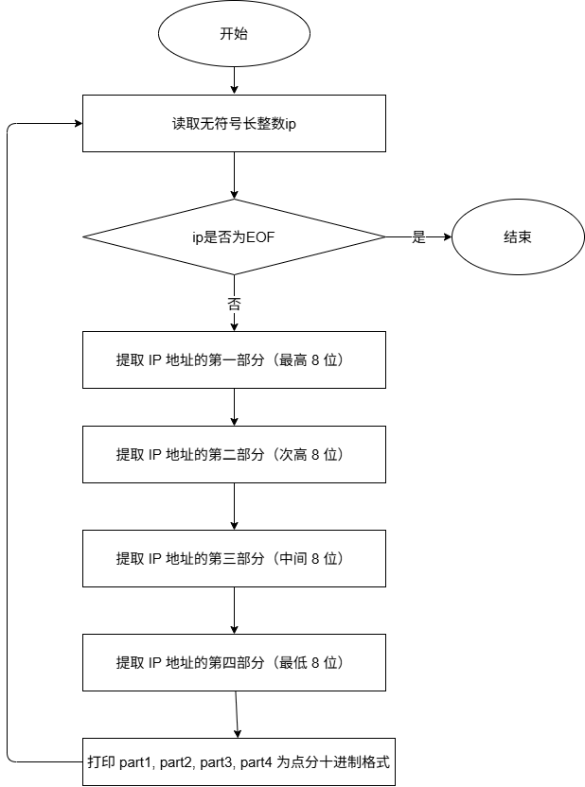

图1-7 编程题3的程序流程图
2）程序清单
#include <stdio.h>

int main() {
unsigned long ip;

// 循环读取输入，直到文件结束（EOF）
while (scanf("%lu", &ip) != EOF) {
// 通过位运算将32位整数拆分为4个8位部分，对应IP地址的4段
int part1 = (ip >> 24) & 0xFF; // 取最高8位
int part2 = (ip >> 16) & 0xFF; // 取次高8位
int part3 = (ip >> 8) & 0xFF; // 取次低8位
int part4 = ip & 0xFF; // 取最低8位

// 按点分十进制格式输出IP地址
printf("%d.%d.%d.%d\n", part1, part2, part3, part4);
}

return 0;
}
3）测试
（a） 测试数据：
如表1-3所示。
表1-3 编程题3的测试数据
测试用例 | 程 序 输 入 | 理 论 结 果 | 运 行 结 果
用例1 | 3232235777 | 192.168.1.1 | 192.168.1.1
用例2 | 0 | 0.0.0.0 | 0.0.0.0
用例3 | 4294967295 | 255.255.255.255 | 255.255.255.255
用例4 | 167772161 | 10.0.0.1 | 10.0.0.1

（b） 对应测试测试用例的运行结果如图1-8所示。
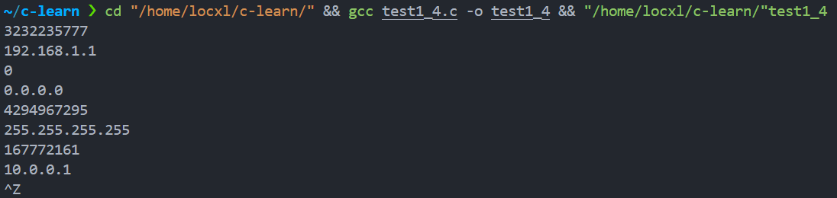
图1-8 编程题3测试用例的运行结果
说明上述的运行结果与理论分析吻合，验证了程序的正确性。

1.3 实验小结
在本次实验中，我重点对程序中的逻辑错误进行了调试和修正。例如，在华氏温度转摄氏温度的计算中，初始代码使用整数除法导致结果为 0，通过将其调整为浮点运算（1.0 * 5 / 9）解决了问题。在位运算拼接整数的任务中，逻辑错误导致结果不符合预期，经过分析发现需要先提取 p 的高字节和 k 的低字节，再进行拼接，最终成功完成了任务。
此外，我还学会了如何通过范围检查避免数值越界等问题，以及如何结合单步调试观察变量变化来定位问题。这次实验让我深刻认识到编程细节的重要性，同时也强化了我对 C 语言运算符和输入输出函数的理解。总体而言，理论与实践的结合使我进一步掌握了程序设计的基本技能。

